**Примерный алгоритм регистрации заявлений в электронном виде в 1 класс 2021/2022**

**на Портале образовательных услуг Свердловской области**

**(Материалы носят рекомендательный характер)**

Зарегистрировать заявление в 1 класс 2021/2022 можно зайдя на главную страницу официального сайта управления образования города Нижний Тагил (https://upro-ntagil.ru/ ) - перейдя на Портал образовательных услуг Свердловской области – <https://edu.egov66.ru>

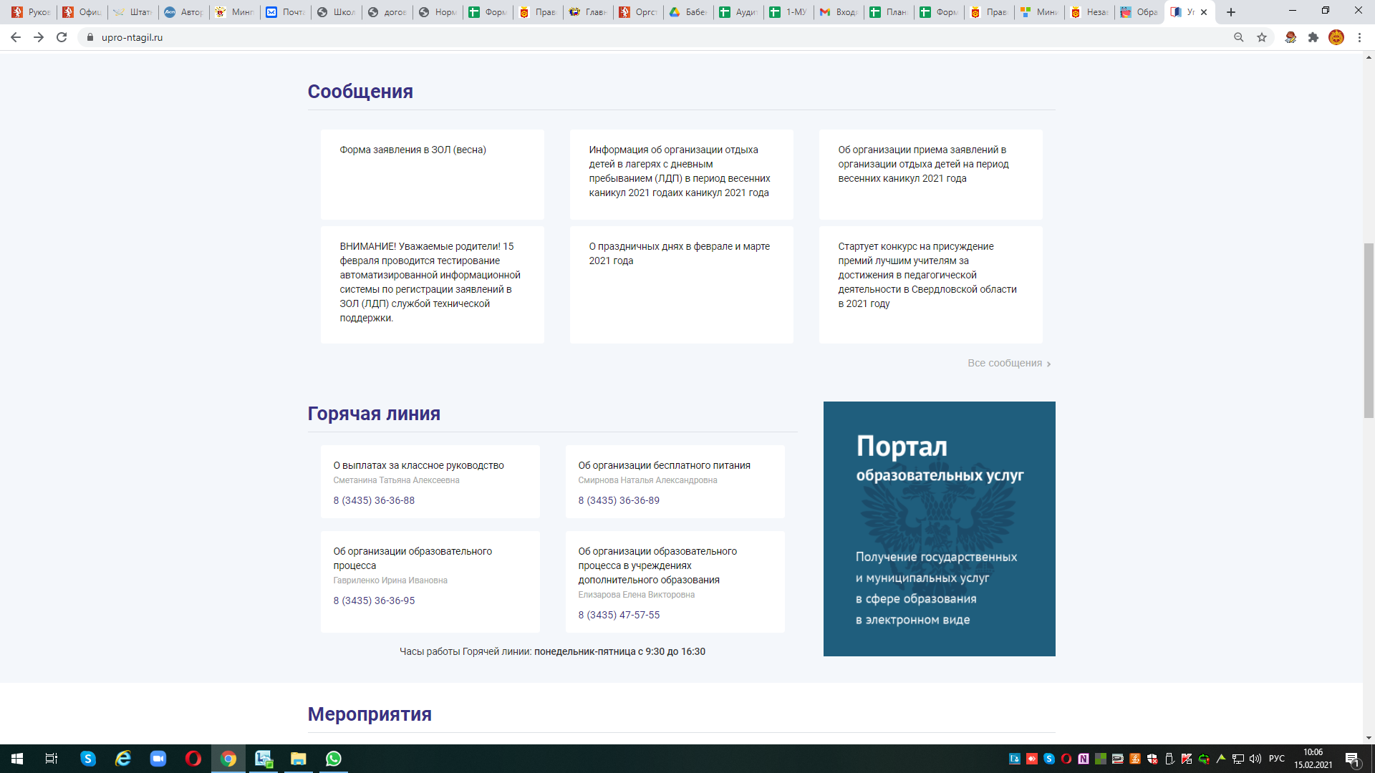

**!!! Рекомендуем заходить напрямую по ссылке на Портал** - **https://edu.egov66.ru**

Выбрать команду (кнопку): «Регистрация заявлений»

Внимание! Данная услуга гарантированно работает в двух последних версиях браузеров [Google Chrome](https://www.google.com/chrome" \t "_blank), [Firefox](https://www.mozilla.org/firefox/" \t "_blank), [Internet Explorer](https://windows.microsoft.com/en-US/internet-explorer/download-ie" \t "_blank), [Safari](https://www.apple.com/safari" \t "_blank), [Яндекс](https://browser.yandex.ru/)



Выбрать команду (кнопку): «Регистрация заявлений в 1-ый класс будущего учебного года»

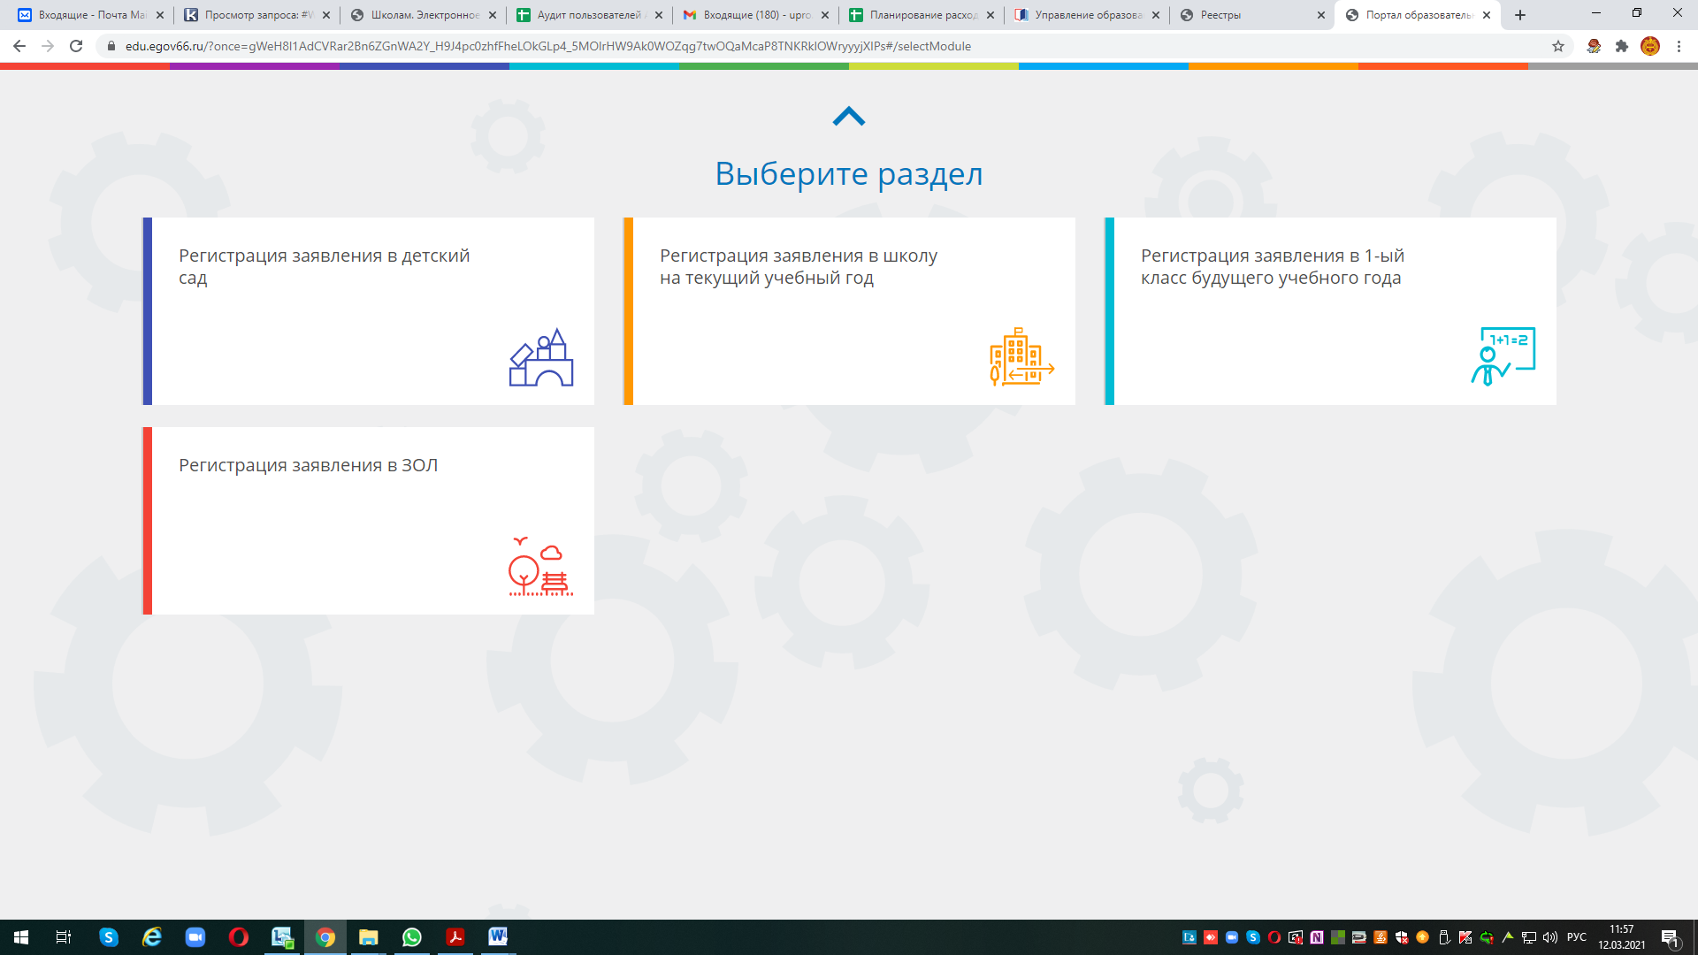

Выбрать муниципалитет – г.Нижний Тагил

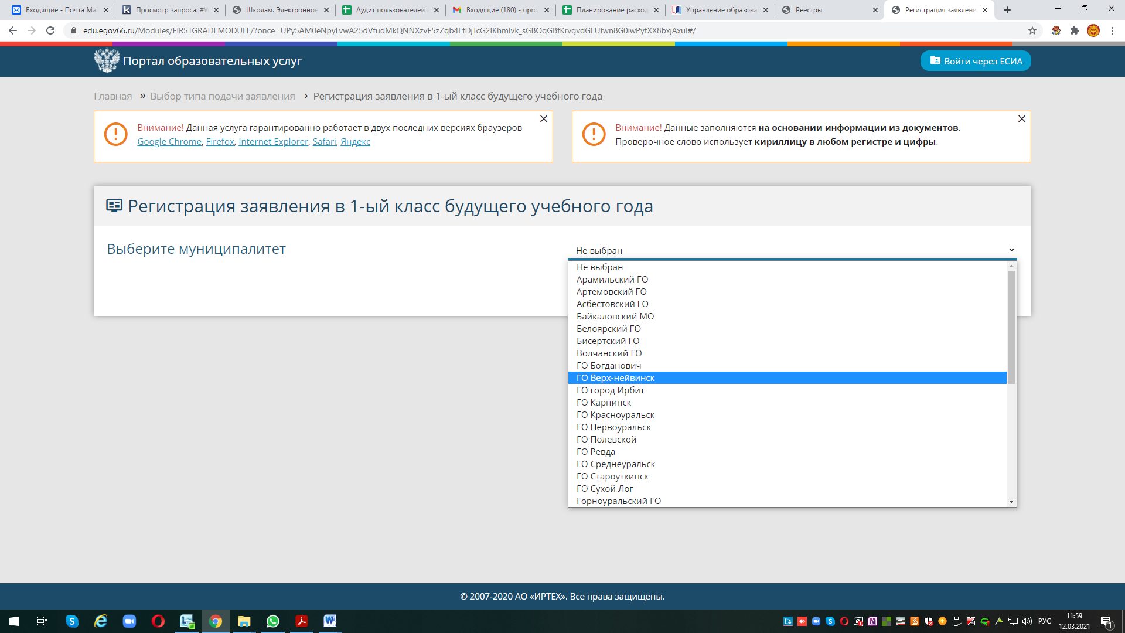

г.Нижний тагил

*Напоминаем, перед началом приема заявлений на Портале выводится подобное сообщение:*

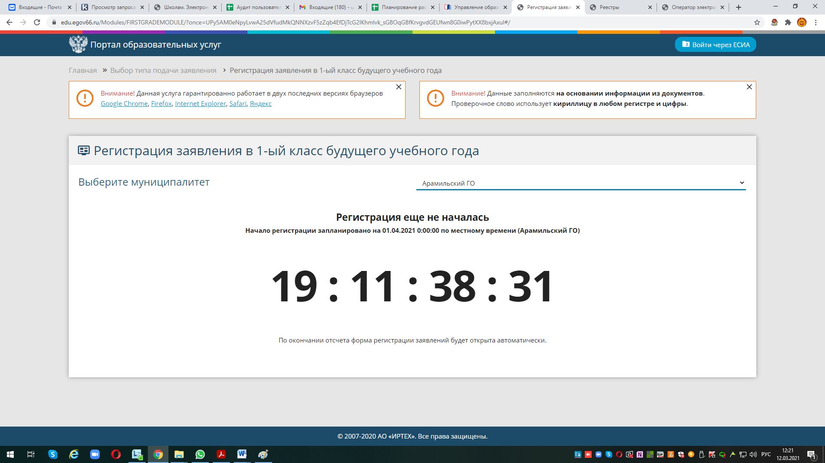

г.Нижний Тагил

г.Нижний Тагил

**Заполнить форму регистрации заявления!**

Пройти процесс регистрации по шагам

**Шаг 1 – Ввод данных заявителя**

Примечание:

данные паспорта переписать с паспорта без ошибок и сокращений

\* Законный представитель – родитель или опекун.

Лицо, действующее от имени законного представителя (на основании нотариальной доверенности)

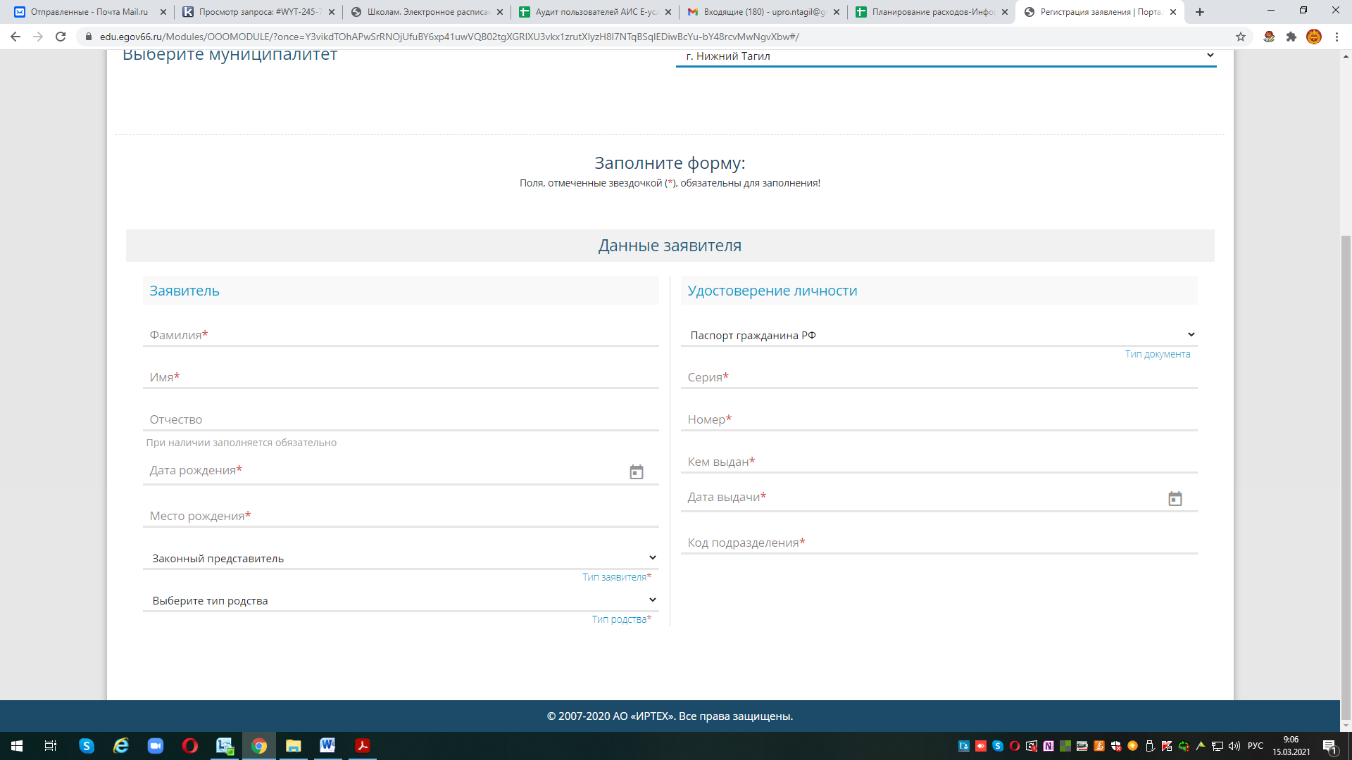

**Шаг 2 – Ввод данных ребенка**

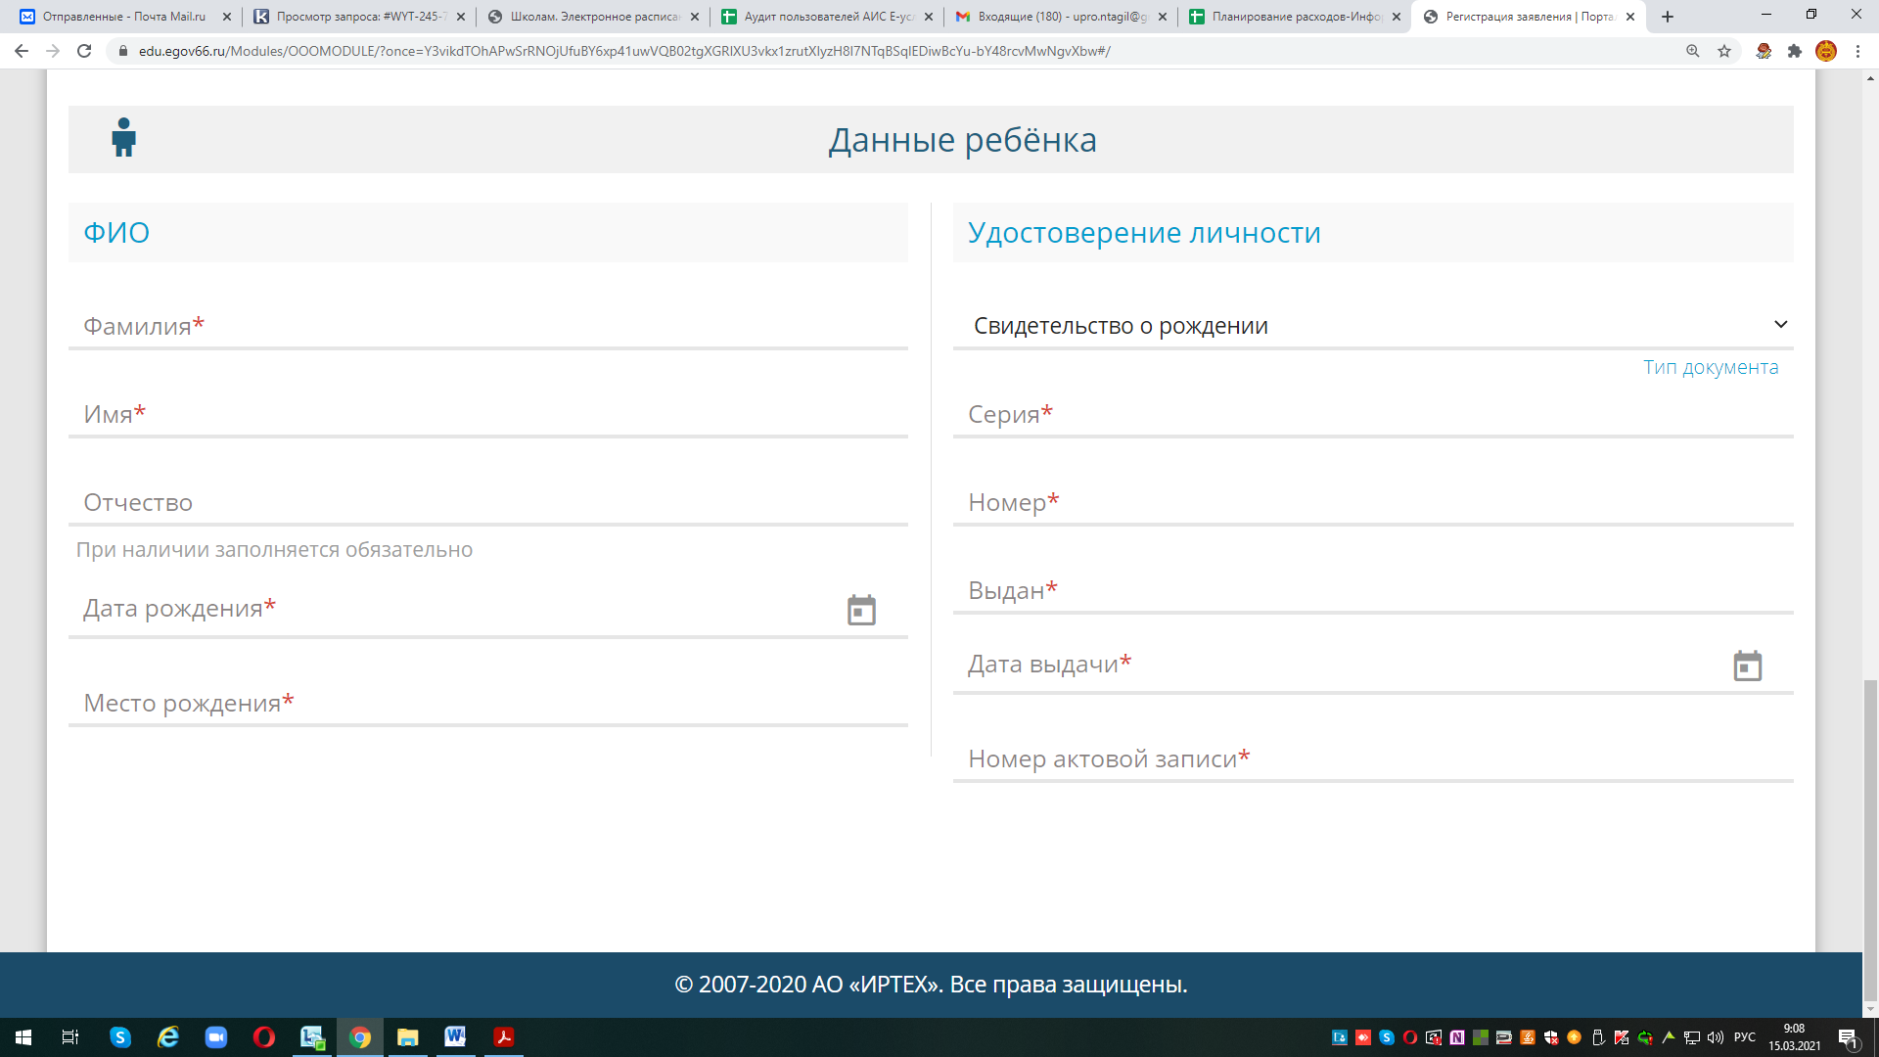

Примечания:

- данные свидетельства о рождении переписать с документа без ошибок

- если адрес регистрации совпадает с адресом проживания, при нажатии соответствующей кнопки, поля справа заполняются автоматически

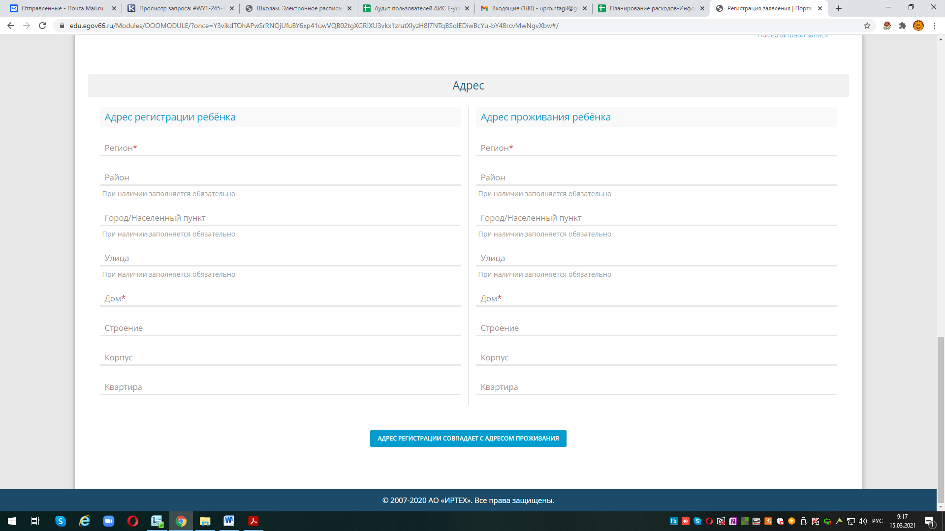

Указываем контактные данные:

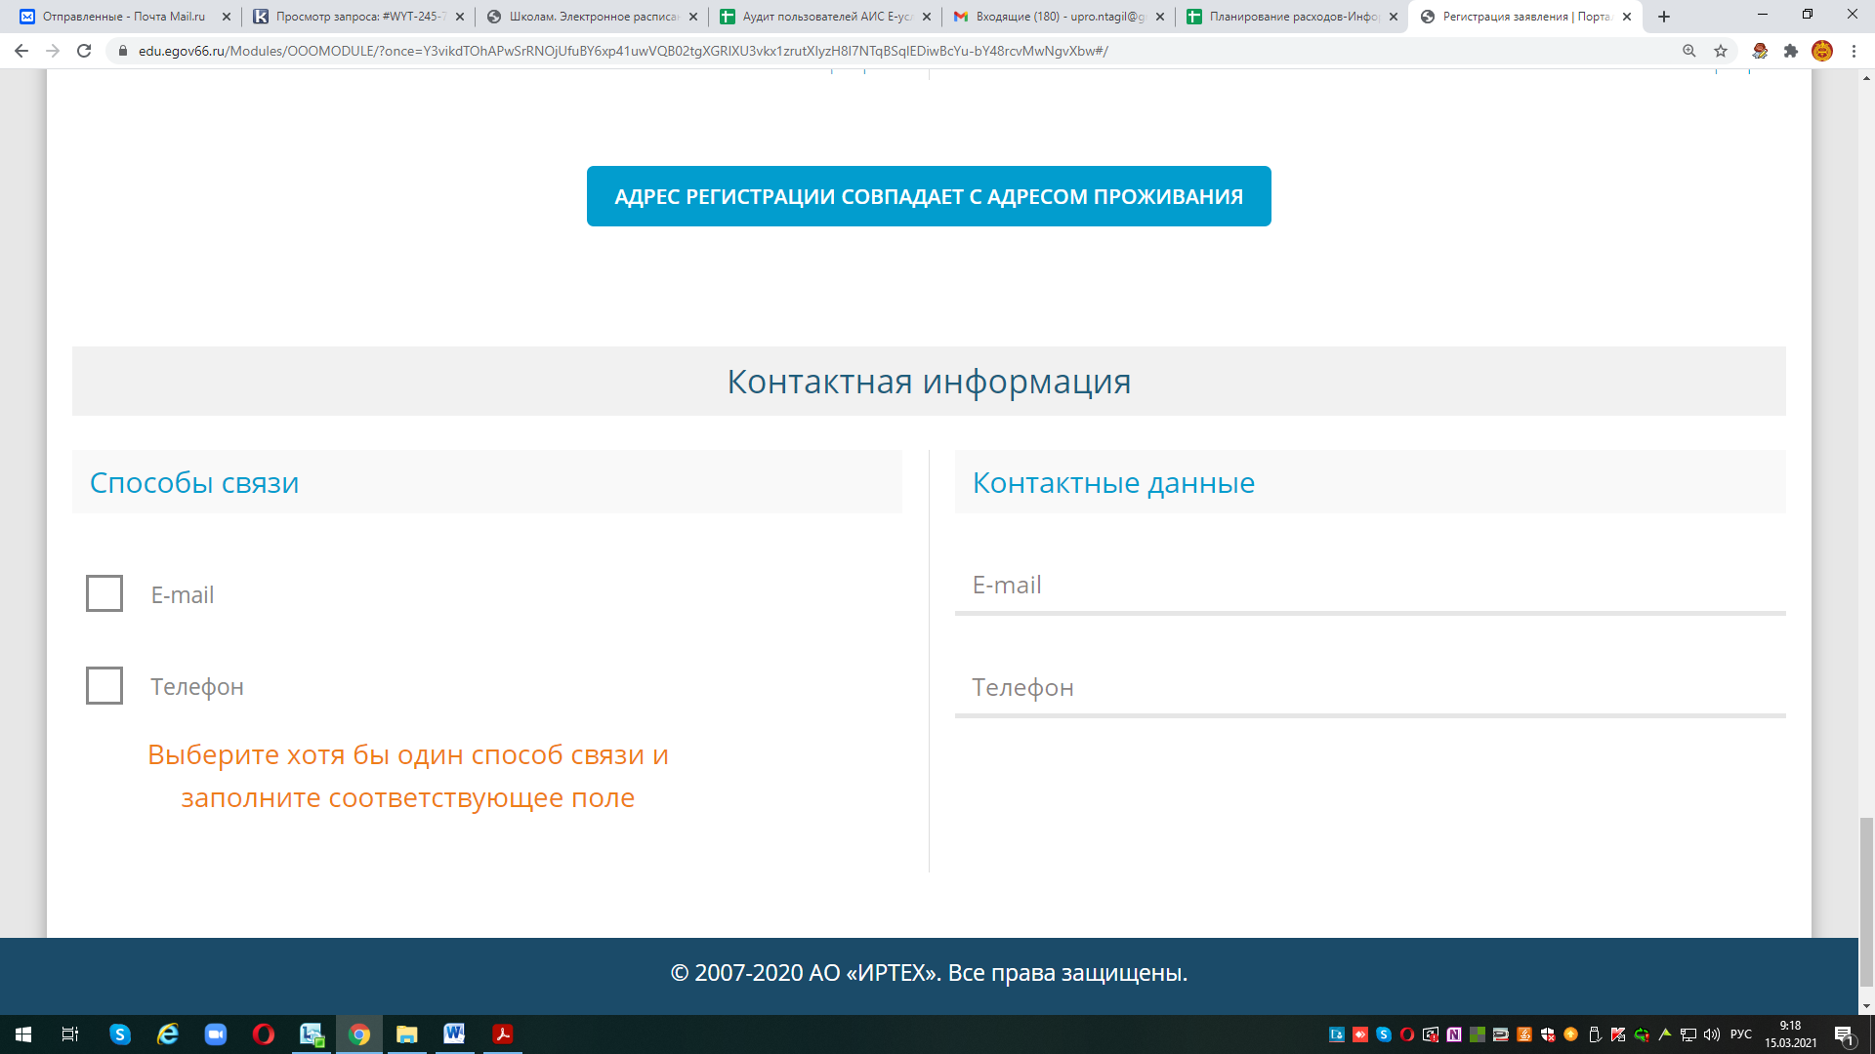

Примечание:

- **рекомендуем указать адрес электронной почты**, в этом случае Вы **мгновенно будете получать все уведомления об обработке заявления** на указанный адрес

**Если есть льгота – ставим галочку ( указываем в открывшемся окошке – название документа, подтверждающего льготу и его номер)**

**Шаг 3 – Выбор желаемого образовательного учреждения**

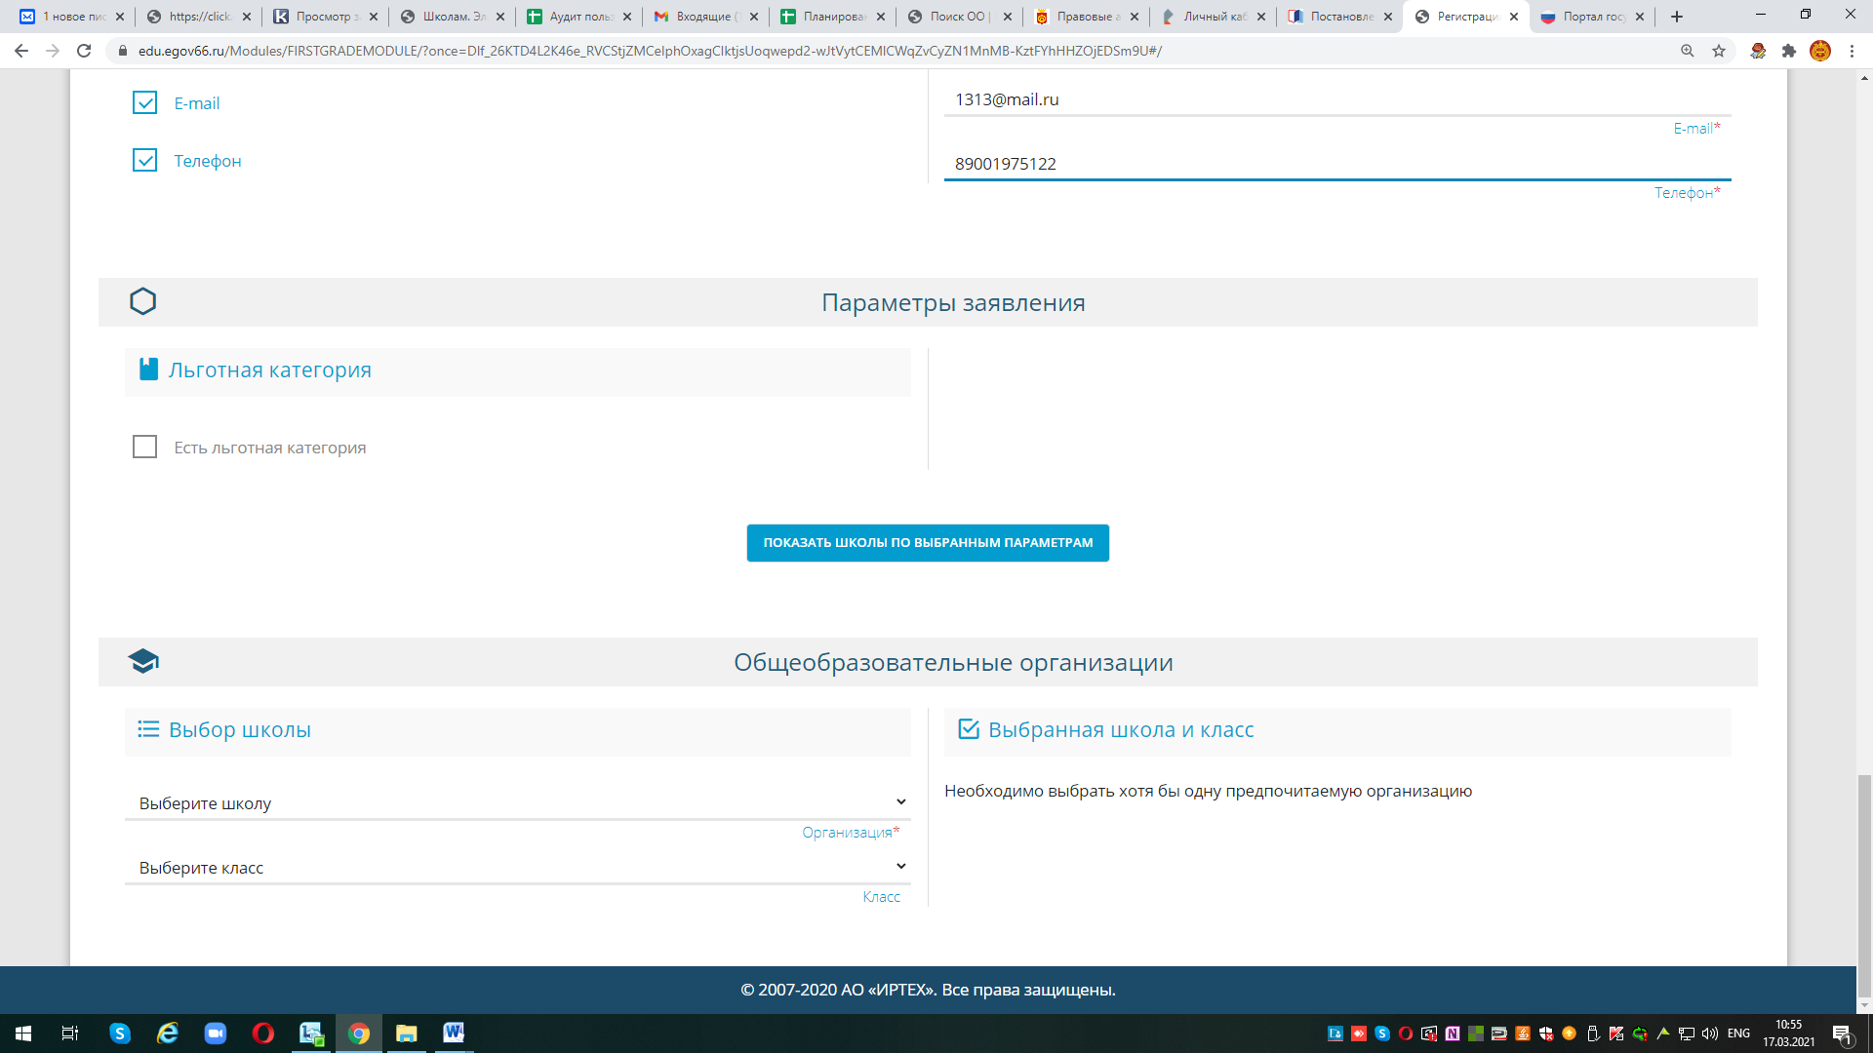

Выбираем команду «Показать школы по выбранным параметрам»

Появляется список всех школ города:

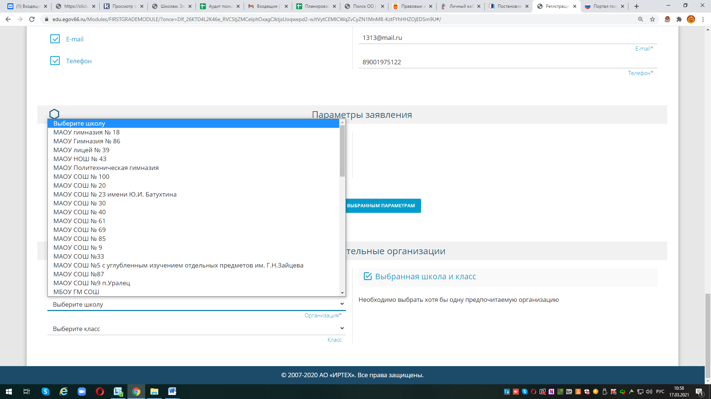

Выбираем, школу и класс – 1

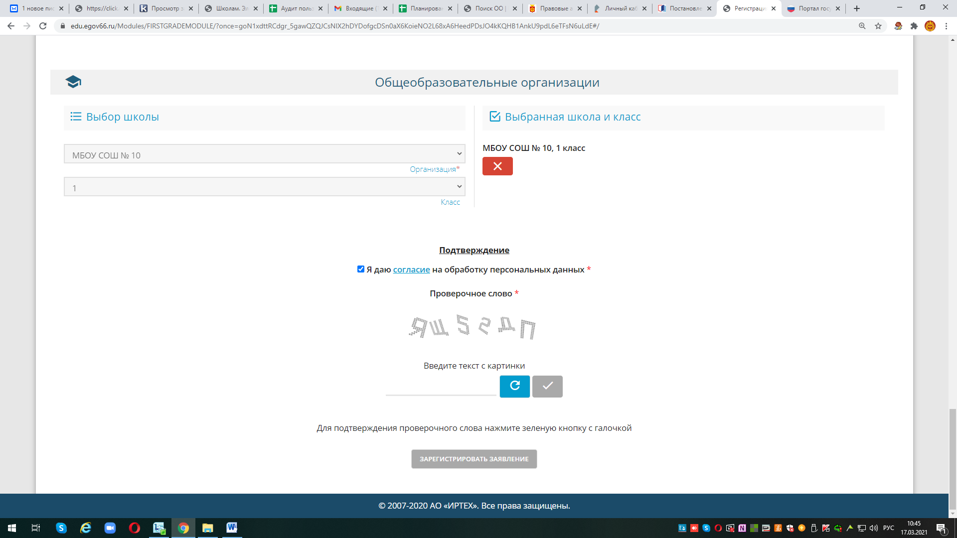

Подтверждаем согласие на обработку

персональных данных, вводим и

подтверждаем проверочное слово.

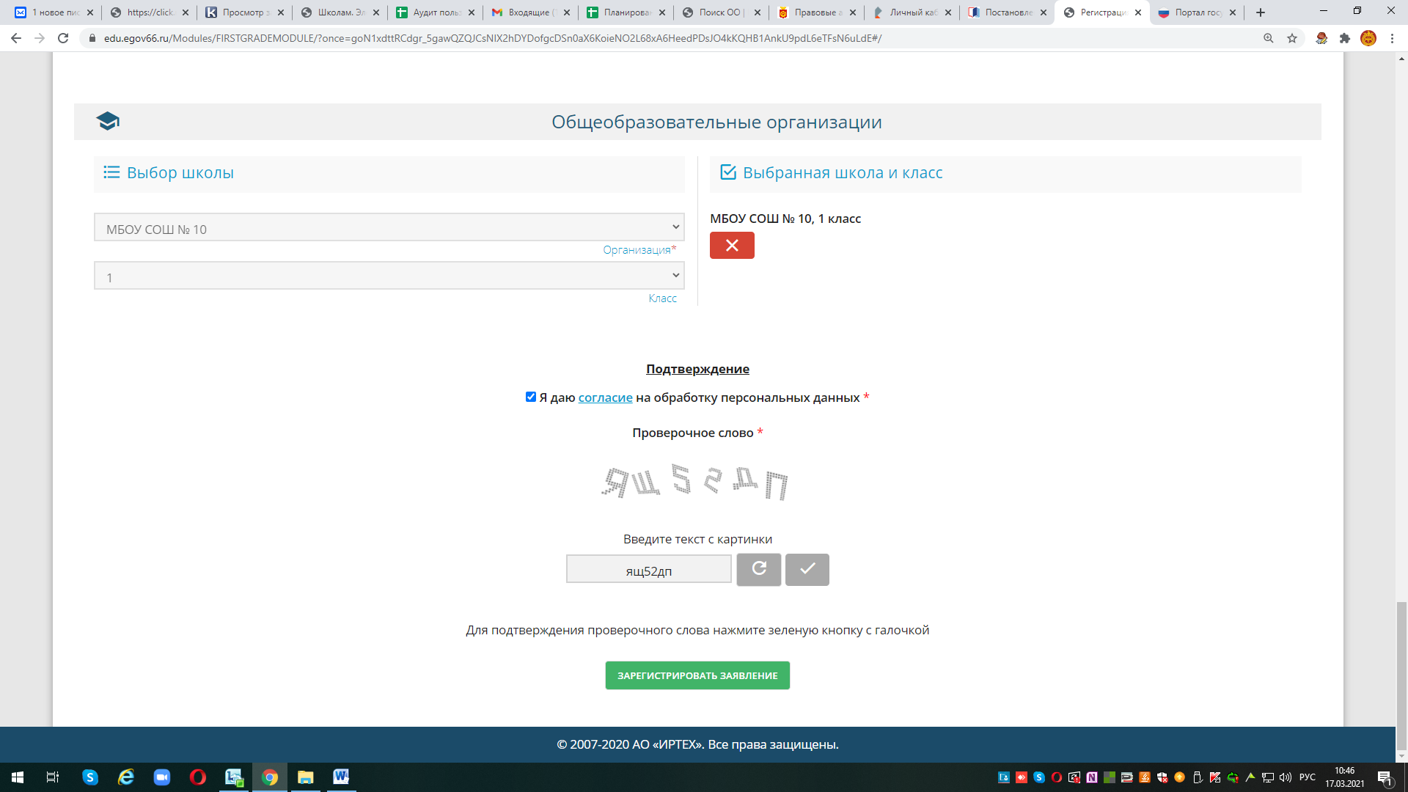

Подаем команду «Зарегистрировать заявление».

**ОБЯЗАТЕЛЬНО ПРОВОДИМ ПРОВЕРКУ**

**(НЕОБХОДИМО УБЕДИТЬСЯ, ЧТО НЕТ СООБЩЕНИЙ**

**О ДОПУЩЕННЫХ ПРИ РЕГИСТРАЦИИ ОШИБКАХ)**

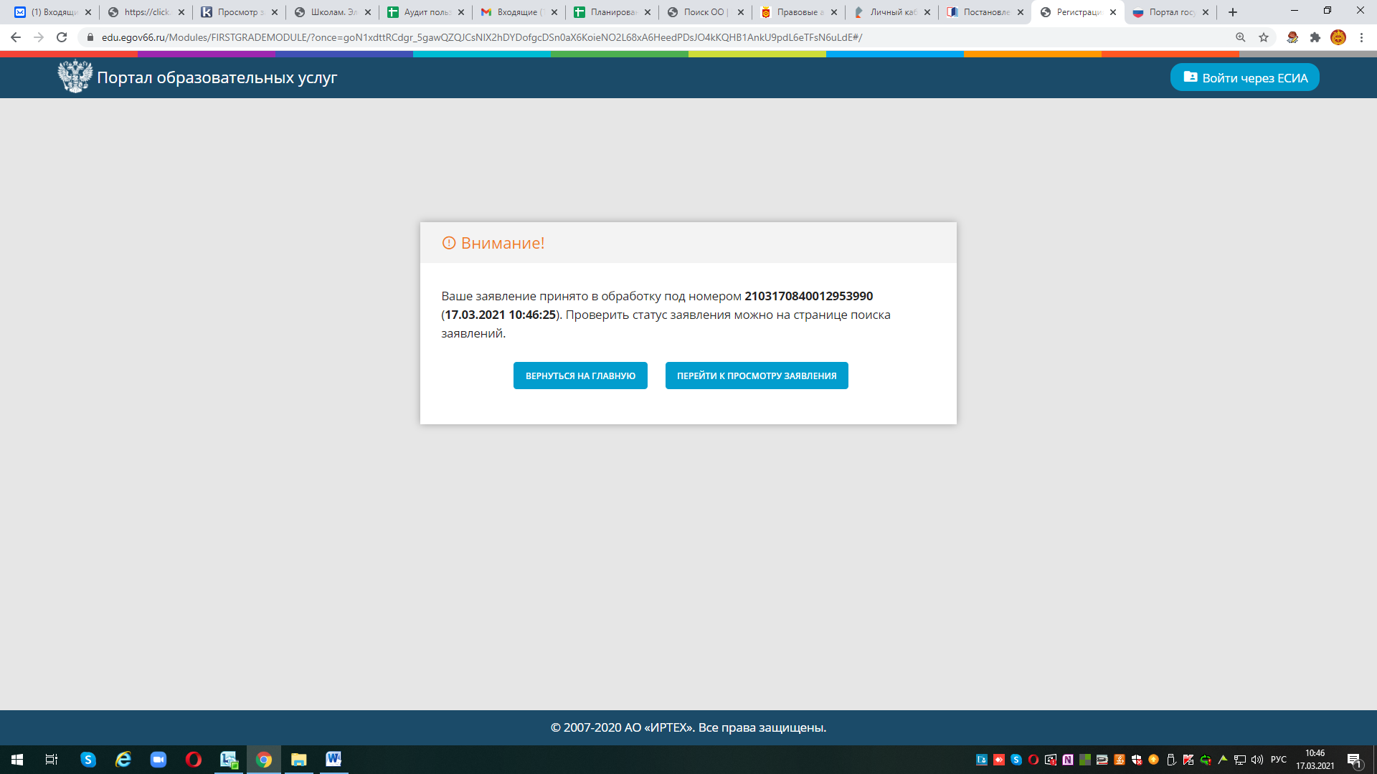

**Обязательно выбрать команду «ПЕРЕЙТИ К ПРОСМОТРУ ЗАЯВЛЕНИЯ»**

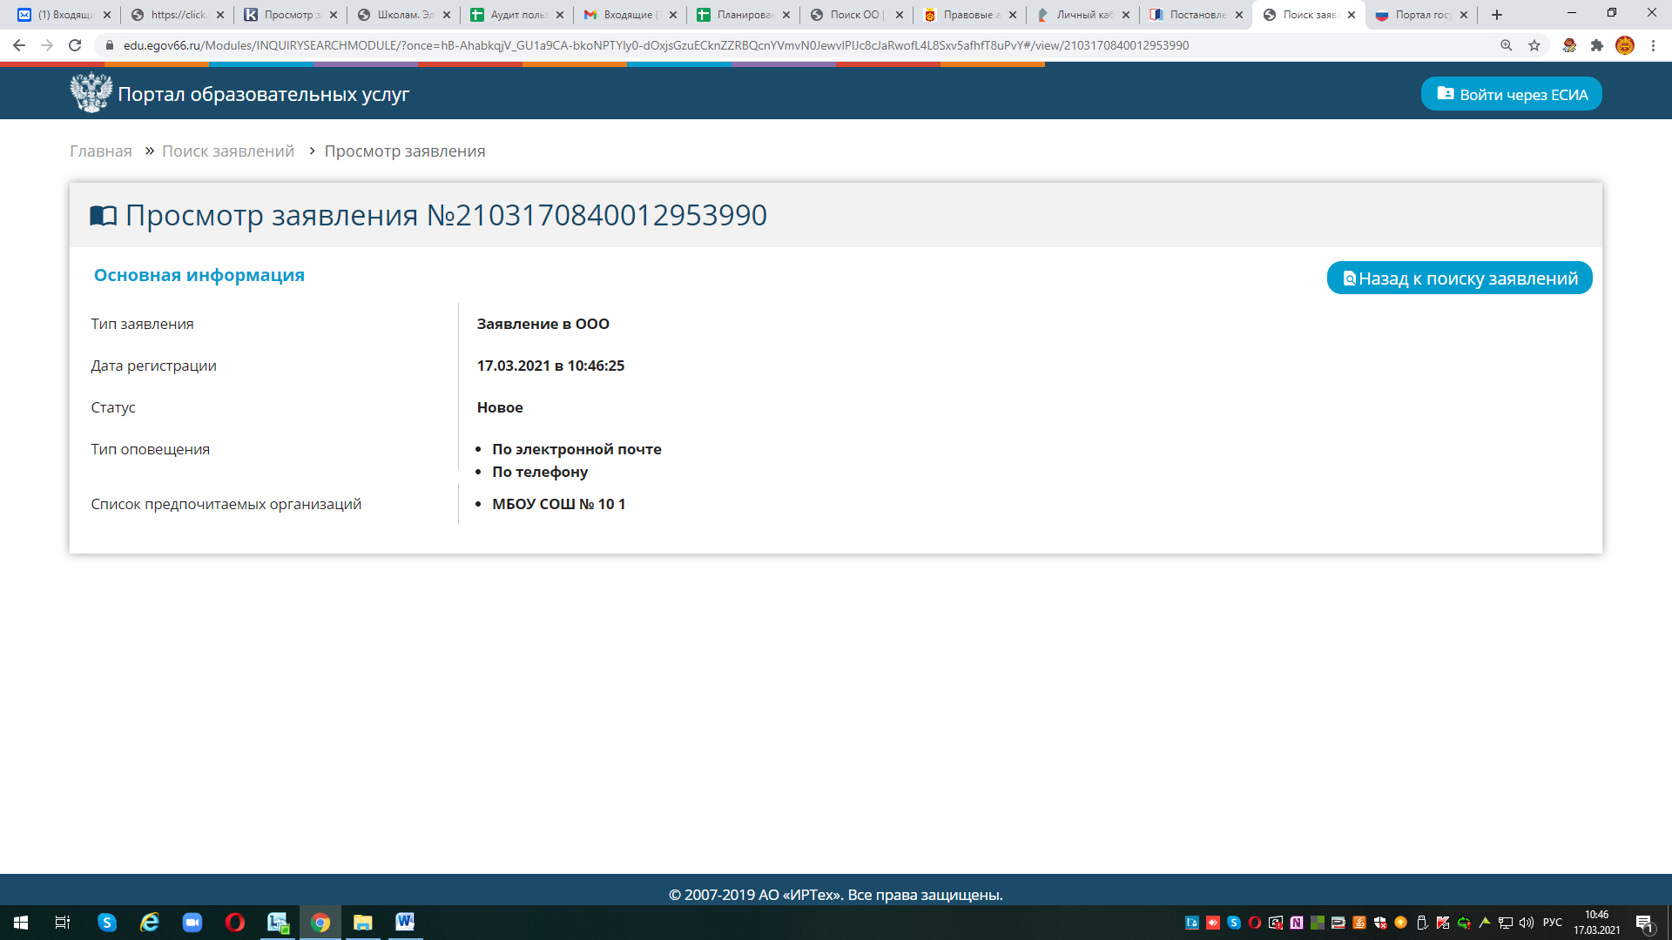

**Рекомендуем сделать фото или скриншот экрана**

Напоминаем, что в случае подачи заявления в электронном виде

Вы должны в течение 3 рабочих дней, следующих за днем регистрации,

подойти **в выбранное учреждение** с оригиналами документов

Если у Вас возникают вопросы, контактная информация:

главный специалист управления образования по вопросам информатизации

Елена Петровна Бабенко

тел. рабочий 8 (3435) 47-81-14

*!!! Экстренные ситуации*

*- Если по техническим причинам Портал образовательных услуг Свердловской области недоступен для регистрации заявления, рекомендуем использовать ЕПГУ: https://www.gosuslugi.ru*